Powiatowy Urząd Pracy
Rynek 27, 58–200 Dzierżoniów
tel.: /74/ 832 03 80, fax. /74/ 831 23 47
e-mail: sekretariat@pupdzierzoniow.pl,
www.pupdzierzoniow.pl

o sytuacji na rynku pracy
w powiecie dzierżoniowskim
w LUTYM 2011 roku

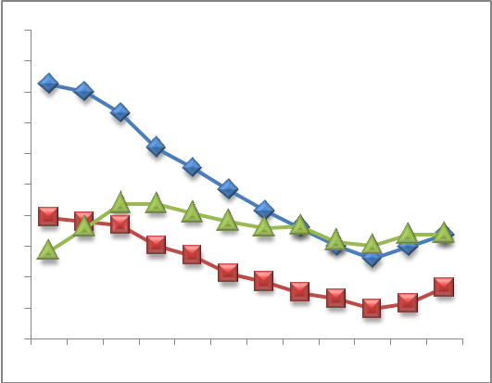
POWIATOWA STOPA BEZROBOCIA
NA KONIEC STYCZNIA 2011 ROKU
OSIĄGNĘŁA POZIOM 23,3 % /wykres 1/
to jest o 0,7 % więcej niż w poprzednim miesiącu
(22,6 % na koniec grudnia 2010)
PLASUJE POWIAT NA 9 miejscu w województwie,
52 w kraju.
STOPA BEZROBOCIA w województwie: 13,7 %
w kraju: 13,0 %

STRUKTURA BEZROBOTNYCH

Na koniec lutego w ewidencji tutejszego urzędu pozostawało
7 701 osób
(to jest o 60 osób mniej niż w poprzednim miesiącu) /wykres 2/.
Zarejestrowani pochodzą z gmin / tab. 1, wykres 3 /:
- m. Dzierżoniów 2 480 os.,
- m. Bielawa 2 274 os.,
- m. i g. Pieszyce 767 os.,
- g. Dzierżoniów 737 os.,
- m. Piława Górna 605 os.,
- g. Łagiewniki 451 os.,
- m i g. Niemcza 387 os.
Wśród zarejestrowanych /tab. 2, 3/:
- 48,2 % to kobiety,
- 75,1 % nie posiada prawa do zasiłku,
- 17,8 % zamieszkuje na wsi,
- 9,6 % to osoby dotychczas niepracujące.

Populacja osób będących w „szczególnej sytuacji na rynku pracy” /definicje - ustawa o promocji zatrudnienia i instytucjach rynku pracy/, ukształtowała się na poziomie /tab.4/:

bez wykształcenia średniego | 61,7%
długotrwale bezrobotni | 46,3%
bez kwalifikacji zawodowych | 32,4%
powyżej 50 roku życia | 27,9%
bez doświadczenia zawodowego | 14,5%
do 25 roku życia | 16,4%
samotnie wychowujący co najmniej jedno dziecko do 18 roku życia | 9,8%
niepełnosprawni | 8,3%
kobiety, które nie podjęły zatrudnienia po urodzeniu dziecka | 5,4%
którzy po odbyciu kary pozbawienia wolności nie podjęli zatrudnienia | 2,2%
którzy ukończyli szkołę wyższą do 27 roku życia | 0,6%

BILANS BEZROBOTNYCH
/tab.5/

W lutym:
- zarejestrowano 788 osób /wykres 4/,
z tego:
- kobiet 379,
- mężczyzn 409,

w tym:
- bez prawa do zasiłku 590,
- dotychczas niepracujących 89,
- po raz pierwszy 78,

  - wyłączono z ewidencji 848 osób /wykres 5/,
z tego:
- kobiet 401,
- mężczyzn 447,

w tym z tytułu:
- podjęcia pracy 311,
- braku gotowości do podjęcia pracy 325,
- dobrowolnej rezygnacji ze statusu 68,
- odmowy bez uzasadnionej przyczyny przyjęcia
propozycji odpowiedniego zatrudnienia lub innej
pracy zarobkowej, lub uczestnictwa w aktywnych programach rynku pracy 116,

- inne 28.

DYNAMIKA BEZROBOCIA

W lutym odnotowano spadek bezrobocia
w stosunku do poprzedniego miesiąca o 60 osób.

/wykres przedstawia dynamikę bezrobocia w ciągu ostatnich 13 miesięcy
z wyznaczoną linią trendu/.

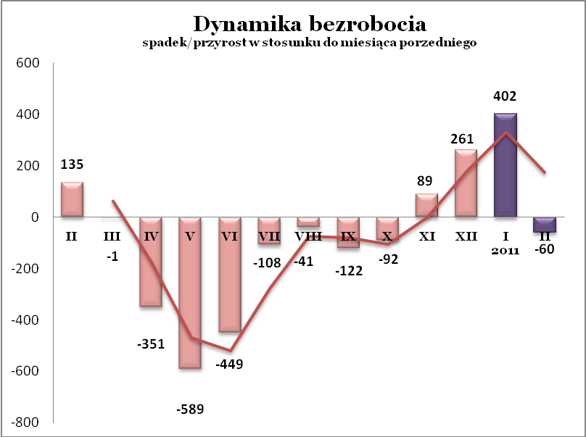

OFERTY PRACY

Do urzędu wpłynęło 222 oferty pracy, dotyczyły one stanowisk:

- pracownik produkcji 134,
- pracownik ochrony 14,
- doradca ubezpieczeniowo-finansowy 14,
- robotnik budowlany 9,
- sprzątaczka 9,
- spawacz/ ślusarz 5,
- kierowca 5,
- kamieniarz 5,
- kucharz/ pomoc kuchenna 4,
- sprzedawca 3,
- operator obrabiarek 3,
- nauczyciel 2,
- pracownik biurowy 2,
- elektryk 2,
- barman/ kelner 2,
- inne 9.

Na jeden zgłoszony wakat przypadało
35 zarejestrowanych bezrobotnych, podczas gdy rok wcześniej (II 2010) – 126 zarejestrowanych na jeden wakat.

REALIZOWANE PROJEKTY


"CHWYTAJ DZIEŃ"
REALIZOWANE DZIAŁANIA
(zgodnie z ustawą o promocji zatrudnienia i instytucjach rynku pracy)

 jednorazowe środki na podjęcie działalności gospodarczej – bezzwrotna pomoc finansowa w rozpoczęciu działalności gospodarczej /kwota środków nie może być wyższa niż 6 – krotna wysokość przeciętnego wynagrodzenia/.

 staż - umożliwiający zdobycie doświadczenia zawodowego, nowych kwalifikacji, umiejętności zawodowych. Uczestnik stażu otrzymuje:
- stypendium w wysokości 120% zasiłku dla bezrobotnych;
- ubezpieczenie emerytalne, rentowe i wypadkowe;
- 2 dni wolne za każde 30 dni odbywania stażu;
- zaświadczenie o odbyciu stażu.

RUSZAJ Z NAMI NA RYNEK PRACY
ZAPRASZAMY !!!
- PUP Dzierżoniów– Rynek 27, parter, pokój nr 3 i 5,

- Filia w Bielawie – ul. Wolności 109, parter, pokój nr 2
WYDATKI FUNDUSZU PRACY
W 2011r. ze środków Funduszu Pracy wydano | 5 575,5 | tys. zł, z tego /wykres 7,8/:
 | [tys. zł] | %
formy obligatoryjne | 3 063,2 | 100,00%
zasiłki dla bezrobotnych | 2 946,0 | 96,17%
dodatki aktywizacyjne | 117,2 | 3,83%
 |  |  | liczba osób | w tym osoby niepełnosprawne
programy aktywizacji bezrobotnych | 2 443,2 | 100,00% | 1265 | 43
środki na podjęcie działalności gospodarczej | 0,0 | 0,00% | 0 | 0
stypendia stażowe | 1 813,5 | 74,23% | 751 | 18
refundacja kosztów wyposażenia i doposażenia stanowisk pracy (łącznie z umowami podpisanymi w 2010r., na podstawie których wypłata nastąpiła w 2011r.) | 67,4 | 2,76% | 0 | 0
roboty publiczne | 383,1 | 15,68% | 165 | 6
prace interwencyjne | 31,5 | 1,29% | 22 | 0
koszty przejazdu, zakwaterowania | 35,7 | 1,46% | 229 | 3
szkolenia dla bezrobotnych (kwota należna instytucji szkoleniowej) | 0,0 | 0,00% | 22 | 3
stypendia szkoleniowe | 92,7 | 3,79% | 22 | 3
studia podyplomowe (kwota należna organizatorowi studiów) | 0,0 | 0,00% | 4 | 0
stypendia za okres studiów podyplomowych | 9,0 | 0,37% | 4 | 0
koszty badań lekarskich | 2,9 | 0,12% | 57 | 13
opieka nad dzieckiem do lat 7 | 5,8 | 0,24% | 15 | 0
stypendium z tyt. kontyn. nauki | 1,6 | 0,07% | 0 | 0
pozostałe wydatki | 69,1

Dzierżoniów, 18 III 2011r.

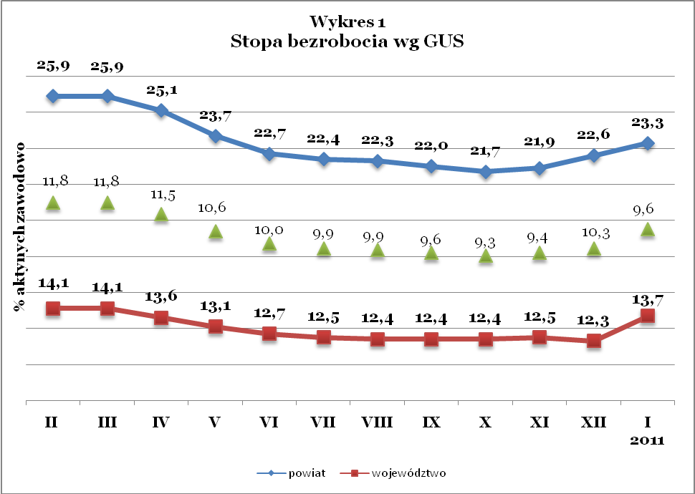

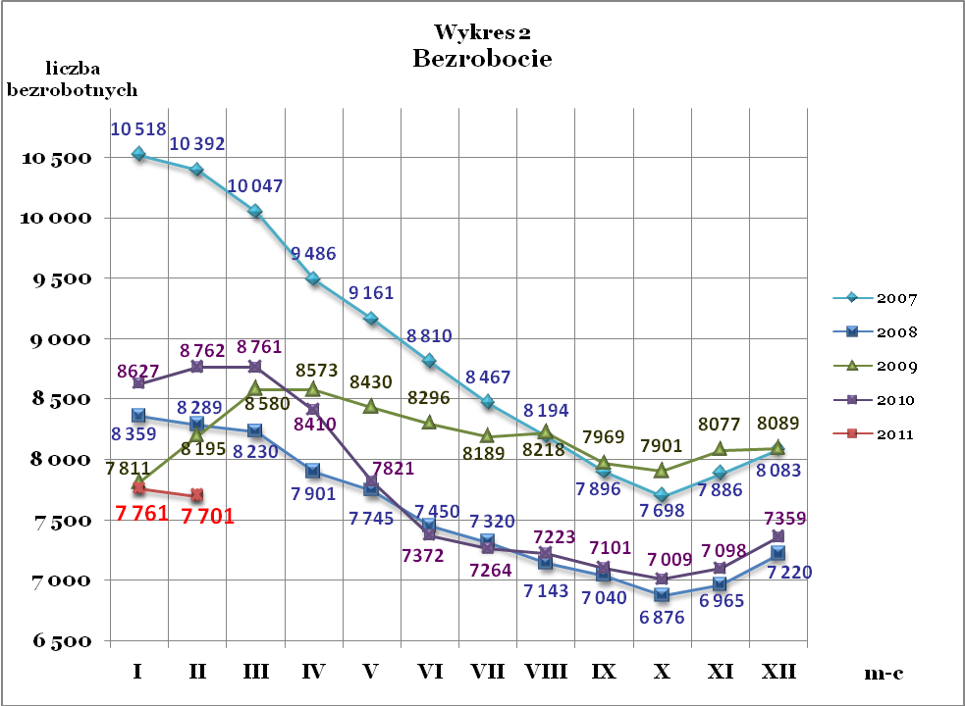
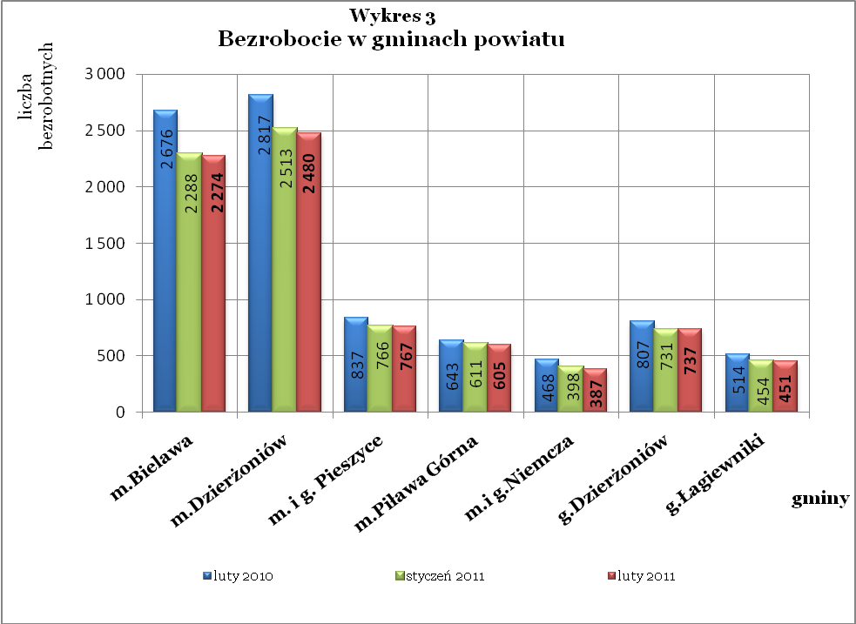

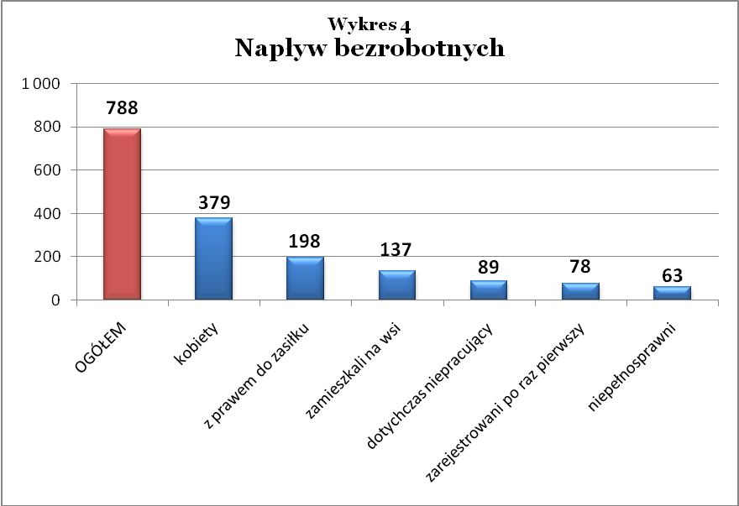

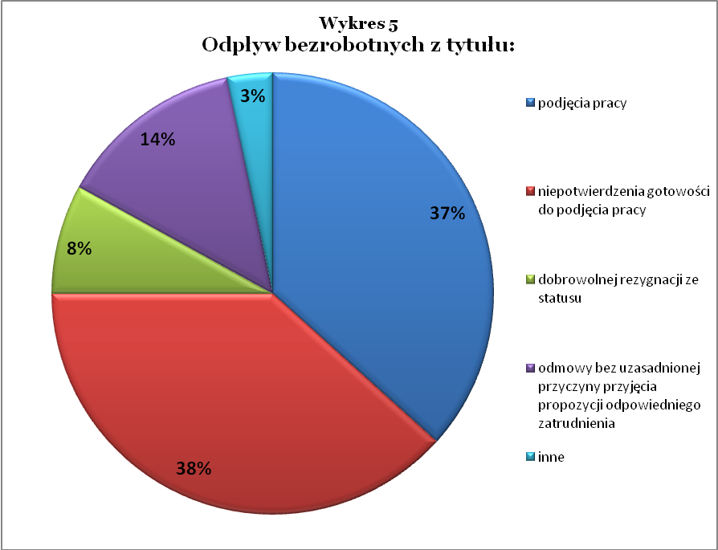

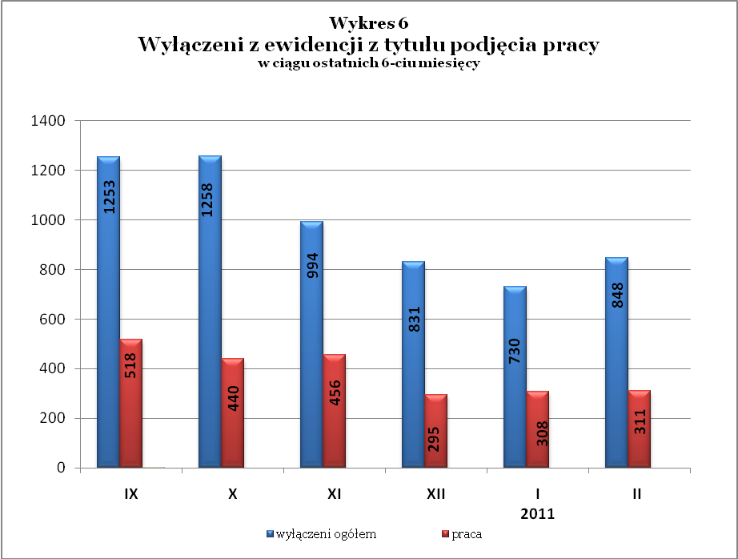

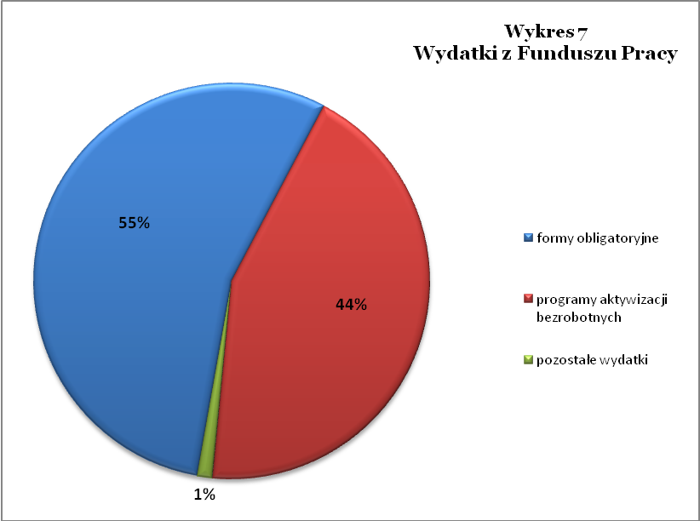

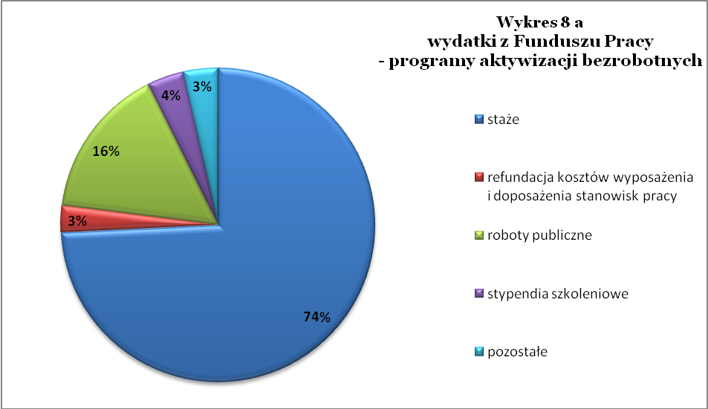

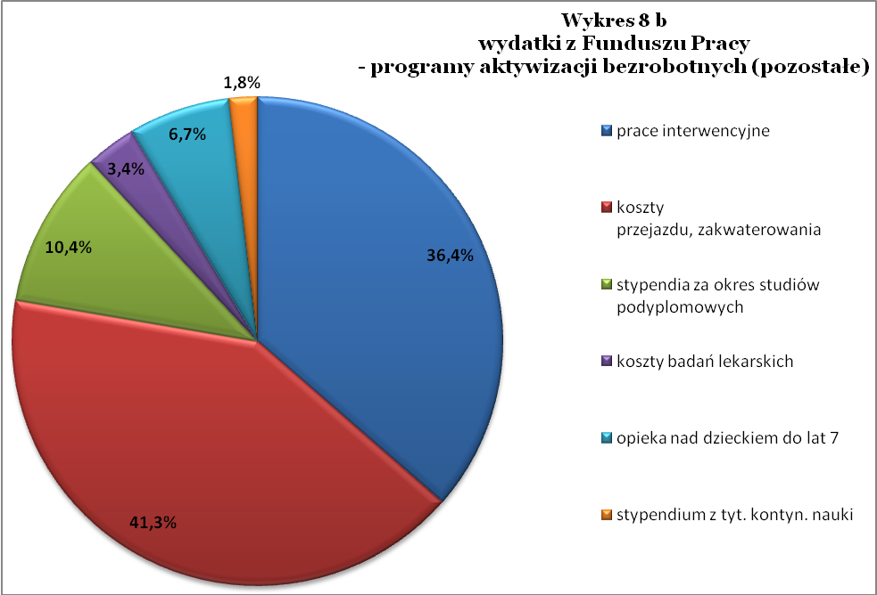

Tabela 1
Bezrobocie w gminach powiatu
gminy |  | liczba zarejestrowanych bezrobotnych |  |  |  |  |  | przyrost/spadek w stosunku do:
 |  |  |  |  |  |  |  | poprzedniego roku |  |  |  | poprzedniego miesiąca
 |  | II 2010 |  | I 2011 |  | II 2011 |  | ogółem |  | % |  | ogółem | %
m Bielawa | o | 2 676 |  | 2 288 |  | 2 274 |  | -402 |  | -15,0 |  | -14 | -0,6
m Bielawa | k | 1 207 |  | 1 121 |  | 1 105 |  | -102 |  | -8,5 |  | -16 | -1,4
m Dzierżoniów | o | 2 817 |  | 2 513 |  | 2 480 |  | -337 |  | -12,0 |  | -33 | -1,3
m Dzierżoniów | k | 1 324 |  | 1 220 |  | 1 222 |  | -102 |  | -7,7 |  | 2 | 0,2
m Pieszyce | o | 837 |  | 766 |  | 767 |  | -70 |  | -8,4 |  | 1 | 0,1
m Pieszyce | k | 394 |  | 365 |  | 368 |  | -26 |  | -6,6 |  | 3 | 0,8
m Piława Górna | o | 643 |  | 611 |  | 605 |  | -38 |  | -5,9 |  | -6 | -1,0
m Piława Górna | k | 279 |  | 259 |  | 268 |  | -11 |  | -3,9 |  | 9 | 3,5
m i g Niemcza | o | 468 |  | 398 |  | 387 |  | -81 |  | -17,3 |  | -11 | -2,8
m i g Niemcza | k | 204 |  | 190 |  | 181 |  | -23 |  | -11,3 |  | -9 | -4,7
g Dzierżoniów | o | 807 |  | 731 |  | 737 |  | -70 |  | -8,7 |  | 6 | 0,8
g Dzierżoniów | k | 361 |  | 345 |  | 345 |  | -16 |  | -4,4 |  | 0 | 0,0
g Łagiewniki | o | 514 |  | 454 |  | 451 |  | -63 |  | -12,3 |  | -3 | -0,7
g Łagiewniki | k | 242 |  | 235 |  | 224 |  | -18 |  | -7,4 |  | -11 | -4,7
Powiat | o | 8 762 |  | 7 761 |  | 7 701 |  | -1 061 |  | -12,1 |  | -60 | -0,8
 | k | 4 011 |  | 3 735 |  | 3 713 |  | -298 |  | -7,4 |  | -22 | -0,6

Tabela 2
Zmiany poziomu oraz dynamika bezrobocia
wyszczególnienie | liczba zarejestrowanych |  |  | przyrost/spadek w stosunku do:
wyszczególnienie |  |  |  | poprzedniego roku |  | poprzedniego miesiąca
wyszczególnienie | II 2010 | I 2011 | II 2011 | ogółem | % | ogółem | %
1. bezrobotni - ogółem | 8 762 | 7 761 | 7 701 | -1 061 | -12,1 | -60 | -0,8
w tym: kobiety | 4 011 | 3 735 | 3 713 | -298 | -7,4 | -22 | -0,6
mężczyźni | 4 751 | 4 026 | 3 988 | -763 | -16,1 | -38 | -0,9
z prawem do zasiłku | 2 482 | 1 933 | 1 921 | -561 | -22,6 | -12 | -0,6
bez prawa do zasiłku | 6 280 | 5 828 | 5 780 | -500 | -8,0 | -48 | -0,8
dotychczas niepracujący | 897 | 752 | 742 | -155 | -17,3 | -10 | -1,3
zamieszkali na wsi | 1 541 | 1 374 | 1 374 | -167 | -10,8 | 0 | 0,0
2. poszukujący pracy | 66 | 66 | 62 | -4 | -6,1 | -4 | -6,1

Tabela 3
Bezrobotni bez prawa do zasiłku
gminy | liczba bezrobotnych |  |  | w tym bez prawa do zasiłku |  |  | % udział bezrobotnych bez prawa do zasiłku
gminy | II 2010 | I 2011 | II 2011 | II 2010 | I 2011 | II 2011 | II 2010 | I 2011 | II 2011
m Bielawa | 2 676 | 2 288 | 2 274 | 1 910 | 1 724 | 1 721 | 71,4 | 75,3 | 75,7
m Dzierżoniów | 2 817 | 2 513 | 2 480 | 2 057 | 1 898 | 1 859 | 73,0 | 75,5 | 75,0
m i g Pieszyce | 837 | 766 | 767 | 612 | 592 | 589 | 73,1 | 77,3 | 76,8
m Piława Górna | 643 | 611 | 605 | 412 | 425 | 427 | 64,1 | 69,6 | 70,6
m i g Niemcza | 468 | 398 | 387 | 318 | 291 | 282 | 67,9 | 73,1 | 72,9
g Dzierżoniów | 807 | 731 | 737 | 601 | 558 | 570 | 74,5 | 76,3 | 77,3
g Łagiewniki | 514 | 454 | 451 | 370 | 340 | 332 | 72,0 | 74,9 | 73,6
POWIAT | 8 762 | 7 761 | 7 701 | 6 280 | 5 828 | 5 780 | 71,7 | 75,1 | 75,1

Tabela 4
Struktura i bilans bezrobotnych zarejestrowanych w końcu miesiąca sprawozdawczego
Bezrobotni będący w szczególnej sytuacji na rynku pracy |  |  | liczba zarejestrowanych bezrobotnych |  |  | przyrost/ spadek w porównaniu do miesiąca poprzedniego
 |  |  | I 2011 | II 2011 | % ogółu | przyrost/ spadek w porównaniu do miesiąca poprzedniego
Liczba bezrobotnych ogółem |  | o | 7 761 | 7 701 | 100% | -60
w tym: |  | k | 3 735 | 3 713 | 48,2% | -22
 | do 25 roku życia | o | 1 254 | 1 266 | 16,4% | 12
 | do 25 roku życia | k | 693 | 713 | 9,3% | 20
 | którzy ukończyli szkołę wyższą, do 27 roku życia | o | 48 | 50 | 0,6% | 2
 | którzy ukończyli szkołę wyższą, do 27 roku życia | k | 30 | 33 | 0,4% | 3
 | długotrwale bezrobotni | o | 3 622 | 3 563 | 46,3% | -59
 | długotrwale bezrobotni | k | 1 831 | 1 790 | 23,2% | -41
 | kobiety, które nie podjęły zatrudnienia po urodzeniu dziecka | k | 426 | 415 | 5,4% | -11
 | powyżej 50 roku życia | o | 2 160 | 2 152 | 27,9% | -8
 | powyżej 50 roku życia | k | 777 | 771 | 10,0% | -6
 | bez kwalifikacji zawodowych | o | 2 497 | 2 497 | 32,4% | 0
 | bez kwalifikacji zawodowych | k | 1 358 | 1 341 | 17,4% | -17
 | bez doświadczenia zawodowego | o | 1 111 | 1 114 | 14,5% | 3
 | bez doświadczenia zawodowego | k | 662 | 671 | 8,7% | 9
 | bez wykształcenia średniego | o | 4 804 | 4 753 | 61,7% | -51
 | bez wykształcenia średniego | k | 1 921 | 1 905 | 24,7% | -16
 | samotnie wychowujący co najmniej jedno dziecko do 18 roku życia | o | 767 | 755 | 9,8% | -12
 |  | k | 660 | 641 | 8,3% | -19
 | którzy po odbyciu kary pozbawienia wolności nie podjęli zatrudnienia | o | 174 | 168 | 2,2% | -6
 |  | k | 13 | 13 | 0,2% | 0
 | niepełnosprawni | o | 626 | 638 | 8,3% | 12
 | niepełnosprawni | k | 299 | 296 | 3,8% | -3

 | Tabela 5
Napływ i odpływ bezrobotnych
 | w y s z c z e g ó l n i e n i e | miesiąc sprawozdawczy |  |  | przyrost/spadek w porównaniu do:
 | w y s z c z e g ó l n i e n i e | 2010 | 2011
 | w y s z c z e g ó l n i e n i e | II | I | II | II 2010 | I 2011
 | 1. napływ bezrobotnych - ogółem | 871 | 1 132 | 788 | -83 | -344
 | w tym:
 | - kobiety | 394 | 514 | 379 | -15 | -135
 | - mężczyźni | 477 | 618 | 409 | -68 | -209
 | - z prawem do zasiłku | 227 | 327 | 198 | -29 | -129
 | - bez prawa do zasiłku | 644 | 805 | 590 | -54 | -215
 | - poprzednio pracujący | 734 | 1 014 | 699 | -35 | -315
 | - dotychczas niepracujący | 137 | 118 | 89 | -48 | -29
 | - niepełnosprawni | 26 | 63 | 63 | 37 | 0
 | - zamieszkali na wsi | 162 | 229 | 137 | -25 | -92
 | - zarejestrowani po raz pierwszy | 121 | 139 | 78 | -43 | -61
 | 2. odpływ bezrobotnych - ogółem | 677 | 730 | 848 | 171 | 118
 | w tym:
 | - kobiety | 343 | 340 | 401 | 58 | 61
 | - mężczyźni | 334 | 390 | 447 | 113 | 57
 | w tym m.in. z tytułu:
 | - podjęcia pracy | 360 | 308 | 311 | -49 | 3
 | - niepotwierdzenia gotowości do pracy | 151 | 242 | 325 | 174 | 83
 | - dobrowolnej rezygnacji ze statusu | 52 | 42 | 68 | 16 | 26

Tabela 6
Liczba osób niepełnosprawnych i poszukujących pracy zarejestrowanych w 2011 r.
 | miesiąc | liczba bezrobotnych | liczba osób | % | poszukujący pracy |  | %
 | miesiąc | ogółem w miesiącu | niepełnosprawnych | % | ogółem | w tym niepełnosprawni | %
 | styczeń | 7 761 | 626 | 8,07% | 66 | 34 | 0,85%
 | luty | 7 701 | 638 | 8,28% | 62 | 33 | 0,81%

